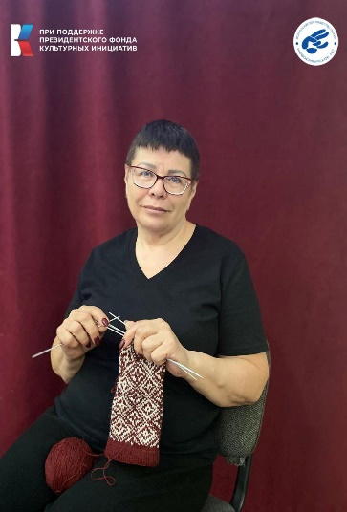 Мы запускаем новую рубрику — знакомимся с актёрами спектакля «Выходили бабки замуж». Эти актёры подарят вам незабываемые впечатления и погрузят в атмосферу волшебства Буляковских историй.
Сегодня представляем вам Рогозину Галину.
Её роль: Ольга — деревенская бабушка.
Галина мастерски передаст весь спектр эмоций своего персонажа. Финальный аккорд пьесы ознаменуется появлением Галины в образе современной девушки, поражающей тонкостью игры и глубиной размышлений о жизненных истинах и семейных ценностях.
Приходите посмотреть спектакль и окунуться в атмосферу неповторимых русских характеров и традиций вместе с Рогозиной Галиной!
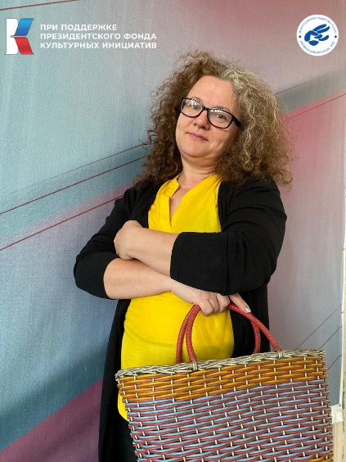Представляем вашему вниманию замечательную артистку нашего проекта — Кеда Светлану, исполняющую яркую роль Галины в инклюзивном спектакле на русском жестовом языке «Выходили бабки замуж», поставленном по мотивам произведения Флорида Булякова.
Роль Галины придаёт истории особый шарм благодаря своим забавным репликам и участию в ключевых моментах сюжета. Она помогает зрителю глубже прочувствовать уклад русской деревни и проникнуться её колоритом.
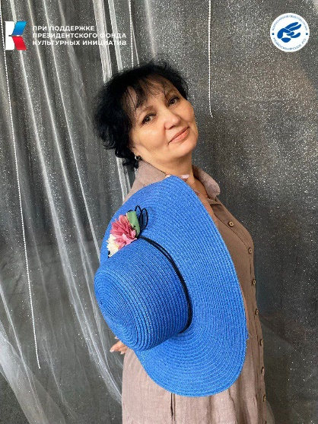 Представляем вашему вниманию новую звезду нашего проекта — актрису Сабадашеву Людмилу.
Её роль — Мария, деревенская бабушка, прозванная за стальной характер «Железной Леди».
Образ Марии наполняет спектакль особенным шармом. Благодаря живому темпераменту и выразительным жестовым диалогам она превращает своё появление на сцене в незабываемое событие. Своей энергией и харизмой актриса передаст зрителям атмосферу русского села и истинный дух народной мудрости.
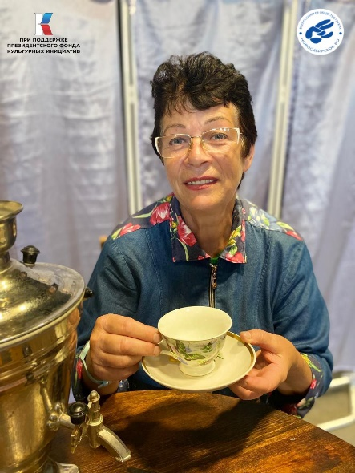 Встречайте новую звезду сцены — Авдотью в исполнении Елены Соколовой! Эта маленькая, хрупкая, но удивительно сильная женщина очаровывает зрителя своей искренностью и внутренней силой. Её история — воплощение стойкости и мудрости, прошедшей сквозь испытания судьбы и сохранившей способность любить и верить в лучшее.
Авдотья — символ поколения, пережившего страшные времена войн и потерь, но оставшегося верным своему долгу и чести. Елена Соколова великолепно передает глубину образа, сочетая мягкую грацию и внутренний огонь, скрытый за внешней простотой.
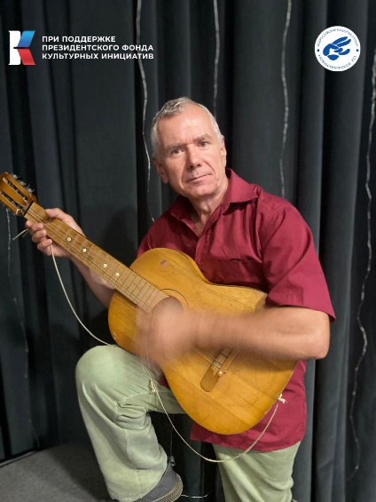 ЗНАКОМЬТЕСЬ С АКТЕРОМ: 🎭 Лобач Виктор Имя персонажа: Иван Петрович
Описание образа: Простой деревенский электрик, прошедший долгий жизненный путь и сохранивший доброту души. Несмотря на свой возраст, он полон энергии, оптимизма и способности искренне любить. Герой приходит в дом престарелых якобы чинить электропроводку, но на самом деле ищет свою судьбу и настоящее счастье.
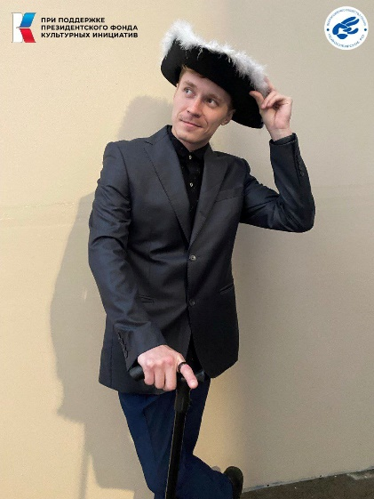 🎭 Представляем Алексея ЧИКИНА в роли ГЛАВЫ! 🌾
Яркий, обаятельный и глубоко человечный образ, сыгранный с неподдельной искренностью и теплотой. В исполнении Алексея каждый жест и реплика наполняются смыслом и жизнью, даря зрителям незабываемые впечатления. Хотите увидеть уникального героя и оценить мастерство талантливого актера? Приходите посмотреть спектакль и убедитесь сами в силе таланта Алексея Чикина!
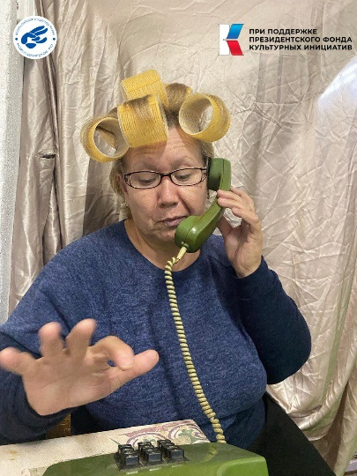 Представляем соседку Валентину Ивановну в исполнении Галины Нищук! Галина смогла превратить обычную соседку в настоящий шедевр театрального искусства. Игривость, эксцентричность и природный юмор делают персонажа таким близким и родным, что невозможно удержаться от улыбки.
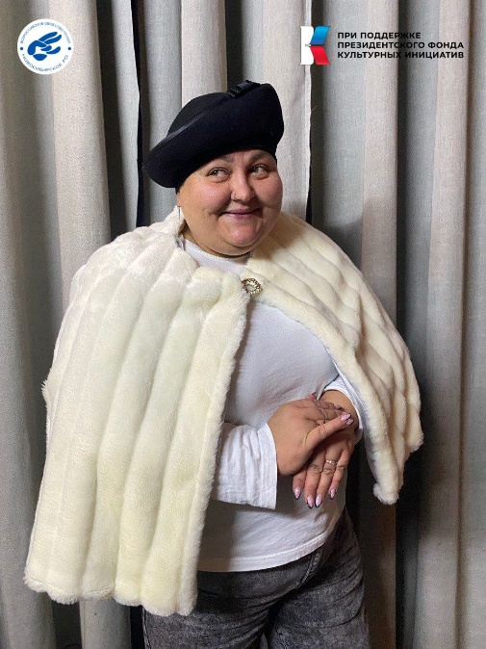 Встречайте Главного врача в исполнении Натальи Сиренко!
Наталья создаёт образ начальника медицинского учреждения, строгого, но неравнодушного. Её игра привлекает простотой и искренностью, позволяя зрителям ощутить одновременно и властность, и заботливость главного героя. Следите за анонсами премьеры, чтобы успеть попасть на представление и убедиться лично, насколько прекрасно справляется Наталья Сиренко со своей задачей! Не пропустите этот замечательный спектакль!
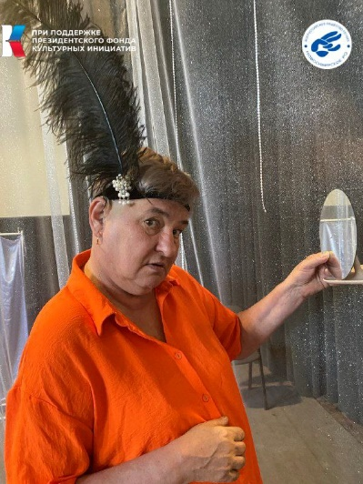 Встречайте Почтальона в исполнении Зои Байдукова
Зоя создаёт лёгкий и душевный образ Почтальона, которым хочется наслаждаться снова и снова. Её игра проста, понятна и близка каждому зрителю. Смотреть на неё приятно и весело — заряд позитивных эмоций обеспечен!

